Муниципальное автономное дошкольное образовательное учреждение Д/С №49 «Родничок»

Консультация

Артикуляционная гимнастика.

учитель – логопед Нигматуллина Ф.З
Для того чтобы ребёнок научился выговаривать трудные звуки, его язык и губы должны быть гибкими и сильными, длительно сохранять нужное положение, без особых усилий делать повторяющиеся переходы от одного положения к другому. Артикуляционная гимнастика этому способствует. Более того:
- С помощью своевременной методики проведения такой гимнастики и упражнений по формированию речевого слуха дети учатся говорить правильно и чисто.
- Ребята с серьезными отклонениями в звукопроизношении могут быстрее исправить речевые дефекты.
- Артикуляционная гимнастика чрезвычайно полезна и детям с верным, но вялым произношением звуков.
- Уроки артикуляционной гимнастики дают возможность всем научиться правильно, красиво и четко говорить. Следует помнить, что внятное звукопроизношение – это основа правописания на вступительном периоде.
Рассмотрим основные логопедические упражнения, которые Вы можете самостоятельно проводить с ребенком:«Улыбочка»
Удерживать сильно растянутые губы в улыбке. Зубы не видны.
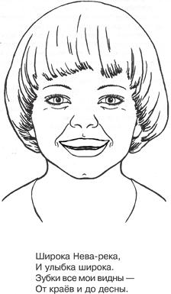
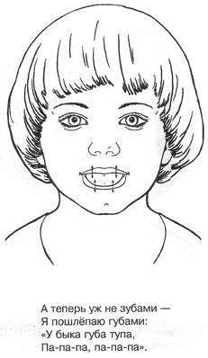
2. «Заборчик»
Улыбнуться (зубы видны). Удерживать губы в таком положении.
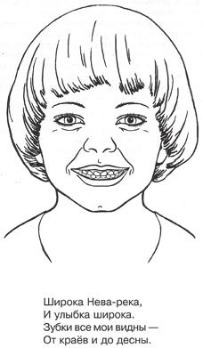
3. «Птенчик»
Широко открыть рот, как можно дальше разведя уголки губ. Язык лежит во рту спокойно и неподвижно.
4. «Накажем непослушный язычок»
Приоткрыть рот, положить язык на нижнюю губу и, пошлепывая его губами, произносить «пя-пя-пя…».

5. «Лопаточка»
Положить широкий расслабленный язык на нижнюю губу.

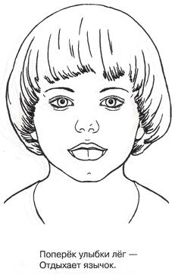

6. «Трубочка»
Открыть рот, высунуть широкий язык и загнуть его боковые края вверх.
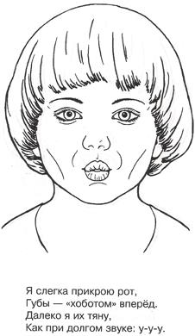

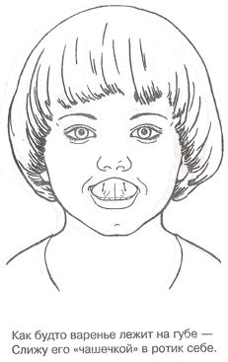
7. «Оближем губки»
Рот открыть. Медленно, не отрывая языка, облизать сначала верхнюю, затем нижнюю губу по кругу.

8. «Почистим зубки»
«Почистить» кончиком языка нижние зубы с внутренней стороны (слева – направо, сверху вниз). Нижняя челюсть неподвижна.

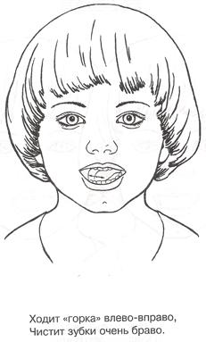

9. «Часики»
Растянуть губы в улыбку. Рот приоткрыть. Кончиком узкого языка попеременно дотрагиваться до уголков рта.
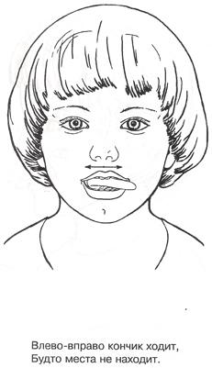

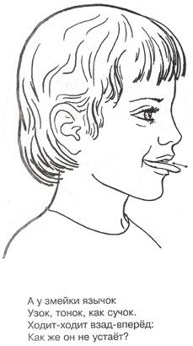
10. «Змейка»
Рот открыть. Узкий язык сильно выдвигать вперед и убирать обратно в рот. Не прикасаться к губам и зубам.
11. «Орешек»
Рот закрыть, напряженным языком упираться то в одну щеку, то в другую.
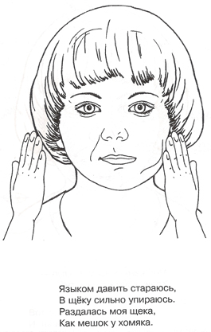

12. «Загони мяч в ворота»
Положить широкий язык на нижнюю губу и плавно, со звуком Ф, задуть ватный шарик, лежащий на столе, между двумя кубиками. Щеки не должны надуваться.

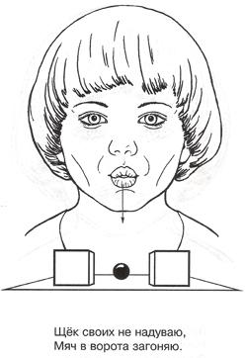

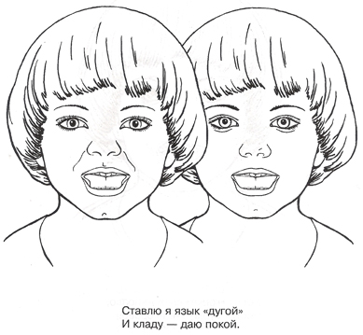
13. «Киска сердится»
Открыть рот. Кончик языка упереть в нижние зубы. Язык приподнять вверх. Спинка языка должна быть выгнута, как спинка у кошки, когда она сердится.

14. «Прокати карандаш»
Положить карандаш на стол перед собой. Улыбнуться, положить широкий передний край языка на нижнюю губу («Лопаточка») и медленно, на выдохе подуть на карандаш так, чтобы он покатился.

